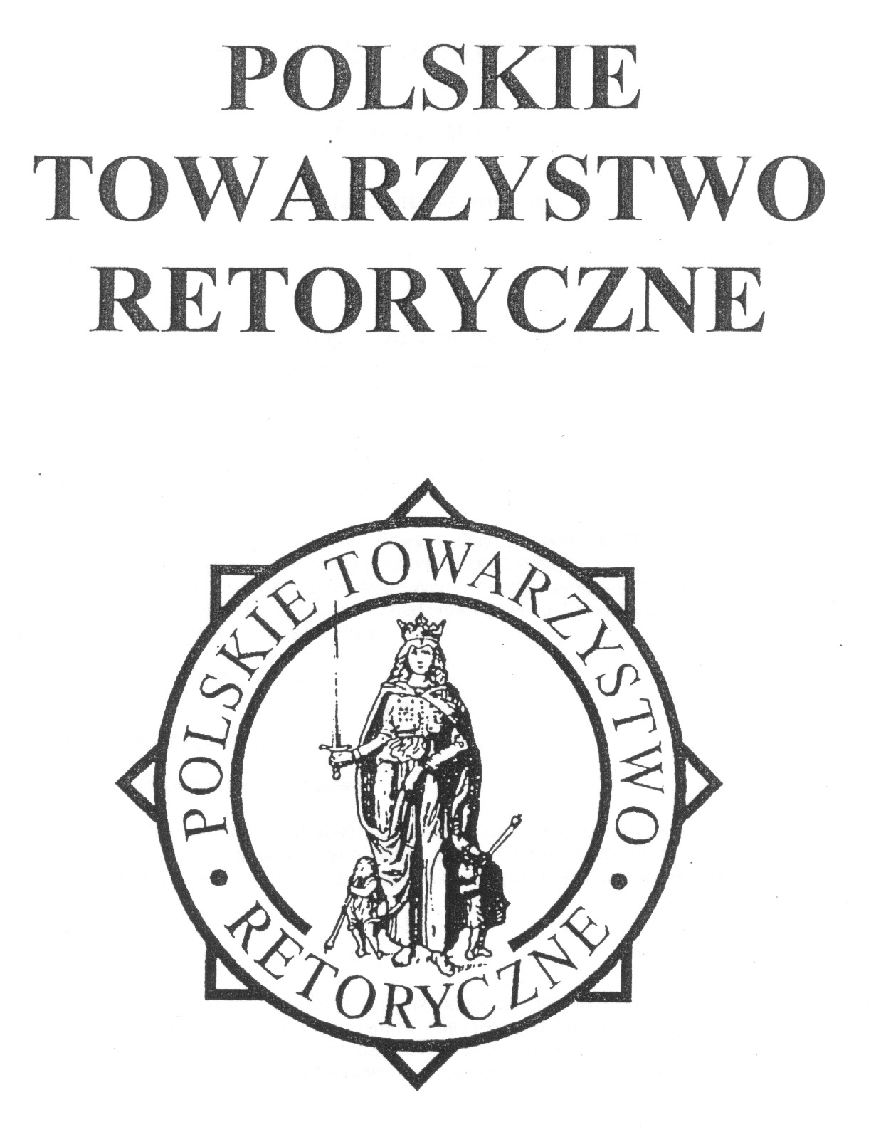
in manu eloquentiae vita et mors

Warszawa, 2007-12-01

PT Koleżanki i Koledzy,

Serdecznie zapraszam na spotkanie, które organizujemy w dniach 14 oraz 15 grudnia 2007 – dzięki uprzejmości profesora Cezarego ORNATOWSKIEGO, z Uniwersytetu w San Diego, USA. Spotkanie będzie poświęcone programowi nauczania retoryki w USA; w ramach tego spotkania odbędą się także warsztaty praktyczne.

Prof. Jakub Z. Lichański
Przewodniczący PTR

PRAKTYCZNE PROBLEMY NAUCZANIA RETORYKI W USA
TEORIA I WARSZTATY

Prowadzi: Prof. dr hab. Cezary ORNATOWSKI, Uniwersytet w San Diego, USA

W dniach 14 i 15 grudnia 2007 prof. Cezary ORNATOWSKI z Uniwersytetu w San Diego w USA przedstawi założenia teoretyczne oraz poprowadzi praktyczne warsztaty dotyczące realizowanego w USA programu nauczania retoryki od poziomu szkoły średniej do poziomu uniwersyteckiego.

Program zatytułowany WRITING ACROSS the CURRICULUM [PISANIE A PROGRAM NAUCZANIA] ma na celu nauczenie umiejętności przygotowywania przez uczniów, resp. stu-dentów różnego typu tekstów, jakich wymaga od nich realizowany program nauczania [nie tylko przedmiotów humanistycznych, ale i z zakresu nauk ścisłych].

Problemem nie jest nauczenie samych umiejętności pisania, ale stopniowe komplikowanie zasad i określanie celów, jakie mamy osiągnąć na poszczególnych etapach kształcenia.

Jak realizować te zadania, jakie stosować praktyczne rozwiązania – dowiecie się Państwo z zajęć, na które serdecznie zapraszamy.

PROGRAM

14.12. 2007, godz. 9.30-11.30, Gmach Polonistyki UW, s. 7
1. 9.30-9.40 – wprowadzenie
2. 9.40-10.10 – nieco teorii, czyli wprowadzenie do programu WAC
3. 10.10-10.20 – przerwa
4. 10.20-11.00 – warsztaty
5. 11.00-11.10 – przerwa
4. 11.10-11.30 – dyskusja i zamknięcie spotkania

15.12.2007, godz. 10.30-13.00, Akademia Sztuki i Kultury, al. Jana Pawła II, 36 C
1. 10.30-10.40 – wprowadzenie
2. 10.40-11.10 – czym jest program WAC, po co został wprowadzony, jakie dał efekty
3. 11.10-11.20 – przerwa
4. 11.20-12.20 – warsztaty
5. 12.20-12.30 – przerwa
6. 12.30-13.00 – dyskusja i zamknięcie spotkania

